（SA8P）顾客特殊要求
更新项目序号 | 更新项目名称 | 更新时间 | 客户协议编号
共用部分 | 4 | 20250414 | 320031/321176南京科远智慧科技集团股份有限公司/南京拓耘达智慧科技有限公司陈凡2025-04-02顾客质量要求评审表
共用部分 | 3.白油块要求 | 20210907 | 南京拓耘达智慧科技有限公司陈凡2021-09-07321176/SA8P民品顾客质量要求评审表
共用1,2预审2 | 塞孔、vcut、材料 | 20190528 | 320031（S7VC）/321176（SA8P）南京科远自动化集团股份有限公司/南京拓耘达智慧科技有限公司陈凡2019-05-10顾客质量要求评审表
应用S7VC |  | 20190220 | SA8P20190206
预审1 | 标记 | 20180922 | S7vc20180915
备注：更新的内容以蓝色字体显示。
共用部分：
1. 直径小于等于0.5mm(20mil)的孔需做好绿油塞（盖）孔
2. V-CUT余厚及公差（顾客接受余厚公差+/-0.1mm）
板厚mm | 余厚及公差
2.4 | 0.6mm±0.1
2.0 | 0.5mm±0.1
1.6 | 0.4mm±0.1
1.2/1.0 | 0.4mm±0.1

3.白油块要求：
白油块需满足厚度最小20微米，保证平整，且厚度均匀,不允许有异物，残缺，波纹，凹坑，黑点，浅印等外观问题。
4.对于有RoHS和UL标识的要求，请将标识放在机械层的标注的方框内(见附图方框），如没有要求添加RoHS和UL标识，则将丝印方框和方框内的内容删除，无需保留.
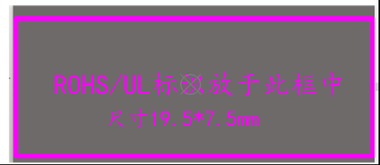

预审部分：
1.标记：
无论客户制板说明是否要求，此客户默认的加我司的全套标记（快捷标记，UL标记）、周期标记(WWYY)符合无铅要求的需要加无铅标记
2.板材（顾客接受的板材品牌如下）：
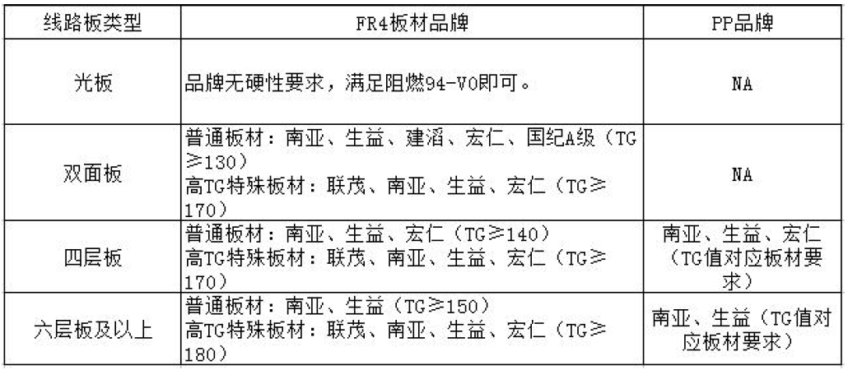

CAM部分：

